Автор: Долгая Елена Николаевна
Педагог-психолог, Муниципальное казенное дошкольное образовательное учреждение детский сад общеразвивающего вида № 7 станицы Атаманской, Павловский район.
Электронный адрес dolgaya.elenka@list.ru , телефон 89654658451

Тема «Дидактические пособия своими руками для развития тактильных ощущений»
Аннотация:
В статье рассматривается вопрос о том, нужно ли специально уделять внимание восприятию, основанному на тактильных ощущениях. Как это сделать, вызывая наибольший интерес у детей? А также представляется возможность познакомиться с моими коллекциями пособий на тактильное восприятие.
Ключевые слова: первое познание, восприятие формы, развитие дошкольника, познавательный интерес, дидактические пособия, своими руками.
Основной материал.
Истоки способностей и дарования детей – на кончиках пальцев, чем больше мастерства в детской руке, тем умнее ребенок.
В.А. Сухомлинский. [ 1]
Тактильные ощущения - одна из форм общения ребенка раннего возраста с окружающим миром. Не обязательно быть специалистом в области детской психологии или физиологии, чтобы заметить, какое огромное значение для развития ребенка с самого маленького возраста имеют тактильные ощущения. Прикосновение к материнской груди, попытки ухватить погремушку, дотронуться губками, ручками, ножками до любого незнакомого предмета - важнейшие, естественные действия малыша. Рука, пальцы, ладошки ребенка - едва ли не главные органы, приводящие в движение механизм мыслительной деятельности детей. Можно даже говорить о своеобразном сенситивном периоде развития руки. Рука ребенка прикасается к шершавой ракушке и гладкому камню. Тактильные ощущения позволяют ему мысленно сравнить различные поверхности и удивиться многообразию окружающей его природы. В младенческом возрасте ребенок, совершая движения руками и ладонями, дотрагивается до различных предметов поначалу случайно, а затем целенаправленно и регулярно. Период хаотических физических контактов сменяется намеренным и координированным получением значимой информации об окружающем мире. Всестороннее представление об окружающем предметном мире у ребенка не может сложиться без тактильно-двигательного восприятия, так как именно оно лежит в основе чувственного познания . [ 2]
По мнению Л.С. Выготского, “все функции раннего возраста идут вокруг восприятия, через восприятие и с помощью восприятия. Это ставит восприятие в благоприятные условия развития в данном возрасте. Восприятие обслуживается всеми сторонами деятельности ребенка, поэтому ни одна функция ребенка не переживает такого пышного расцвета в раннем возрасте, как функция восприятия” [ 3 ].
Насколько хорошо будет развит ребенок в раннем детстве ,настолько просто и естественно он будет овладевать новым в зрелом возрасте. А пока малыш слишком мал, ему необходимы ежедневные впечатления и эмоции. Чем разнообразнее будет наполнена среда обитания малыша, тем активнее будет его сенсорное развитие. Поэтому я создала свои коллекции пособий на тактильное восприятие.
Первая коллекция «Тактильные дощечки»
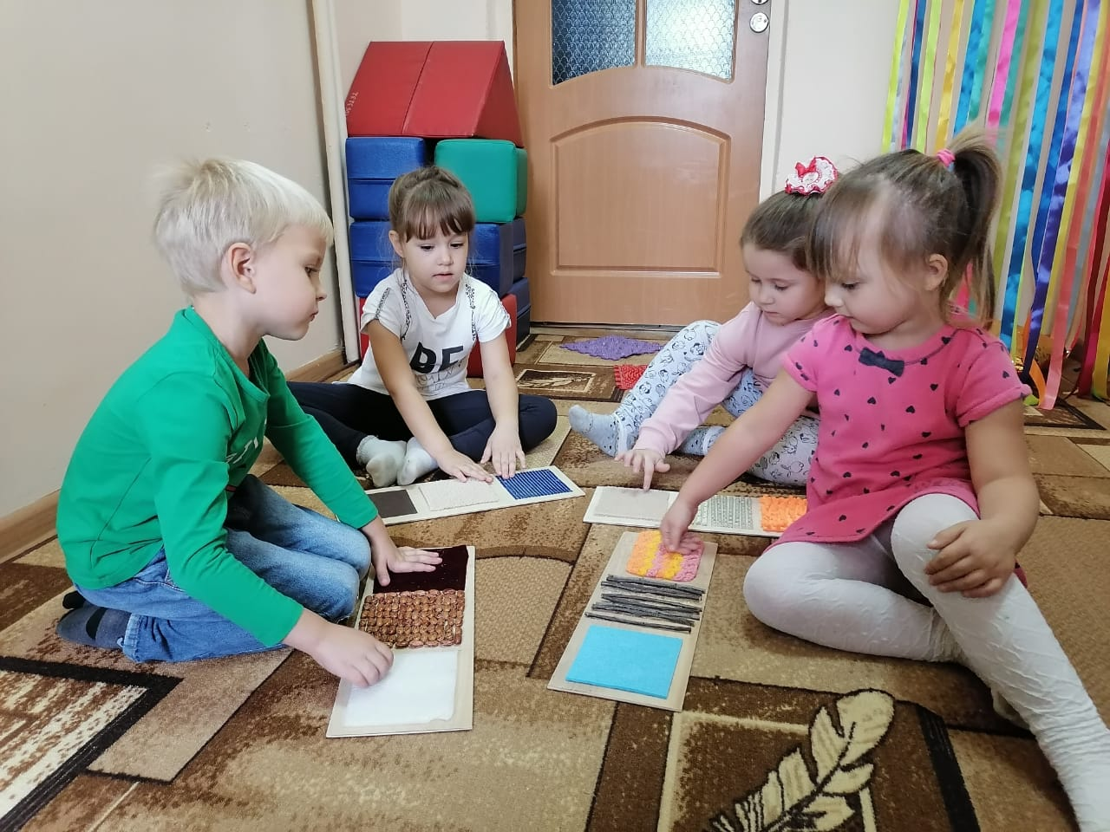
Такие дощечки очень просты в изготовлении. Берем готовые дощечки и приклеиваем к ним лоскуты с разной шероховатостью поверхностей.
Работа с «тактильными дощечками» строится следующим образом: Сначала дети знакомятся с дощечками и обучаются приемам обследования, сравнения поверхностей, нахождению по описанию.
Используются такие приемы:
Обследование определенного предмета с названием качества предмета (показывать: мягкий, шероховатый, твердый, колючий, гладкий, пушистый)
Сравнение поверхностей между собой и окружающих предметов: (пушистый, как снег; колючий, как еж).
Затем дети учатся соотносить поверхности дощечек с определенным предметом, животным, эмоциональным состоянием (фланель – как бабушка добрая, нежная, ласковая; наждачка – сердитая, колючая, злая).

Для того ,чтобы у детей не пропадал интерес к играм с тактильными дощечками, их используется несколько видов.
« Тактильная доска настенная»
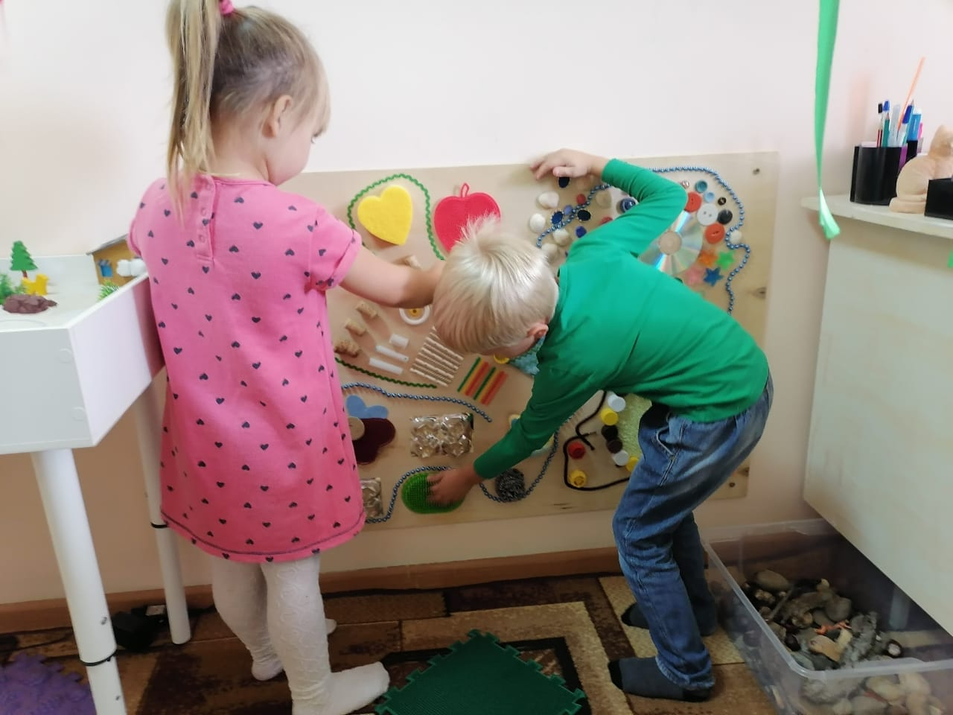
Изготовлена также из подручных материалов. В работе детей с доской используются приемы обследования предметов, сравнения поверхностей между собой , соотношение поверхностей с эмоциональным состоянием.

Тактильная доска «Лабиринт»
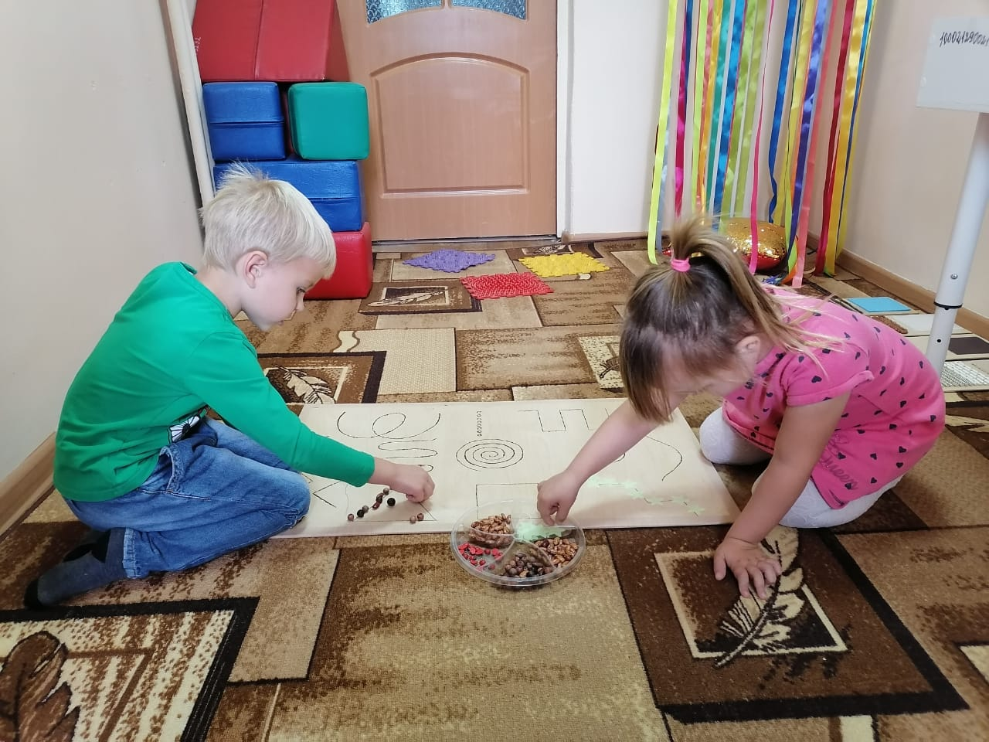
Этот вид тактильной доски немного отличается от предыдущих.
Также прост в изготовлении. На доске выжигают различные узоры ( можно их нарисовать) и доска готова. К этому пособию нужна коробочка с различными материалами для выкладывания ,например пуговицы, бусины, камешки и многое другое.
Такую тактильную доску используют для того, чтобы дети выкладывали на ней нарисованные узоры из различных материалов. Также можно предложить обвести их пальчиками, сначала одной руки, а потом задание усложняется и дети работают двумя руками сразу.

Следующая коллекция «Сенсорные коробочки»
В своей работе я использую несколько видов сенсорных коробок.
Сенсорная коробка призвана развивать не только мелкую моторику, координацию движений, восприятие и формирование знаний о внешних свойствах предметов и материалов, но благодаря ей у ребенка через тактильные ощущения развиваются такие психические процессы, как воображение, внимание, память, мышление и, конечно же, речь, которая напрямую зависит от действий рук и пальцев. Так как многие дети любят проговаривать свои тактильные ощущения, учатся сравнивать их со своим прошлым опытом, происходит значительное расширение словарного запаса и развитие связной речи. Кроме того, благодаря сенсорной коробке дети получают знания об окружающем мире через практические действия, опытно-экспериментальным путем, а главное – самостоятельно, что является необходимым условием формирования познавательной мотивации, то есть умения и желания добывать информацию самому, без помощи взрослого.

1 коробка «Сухой бассейн»

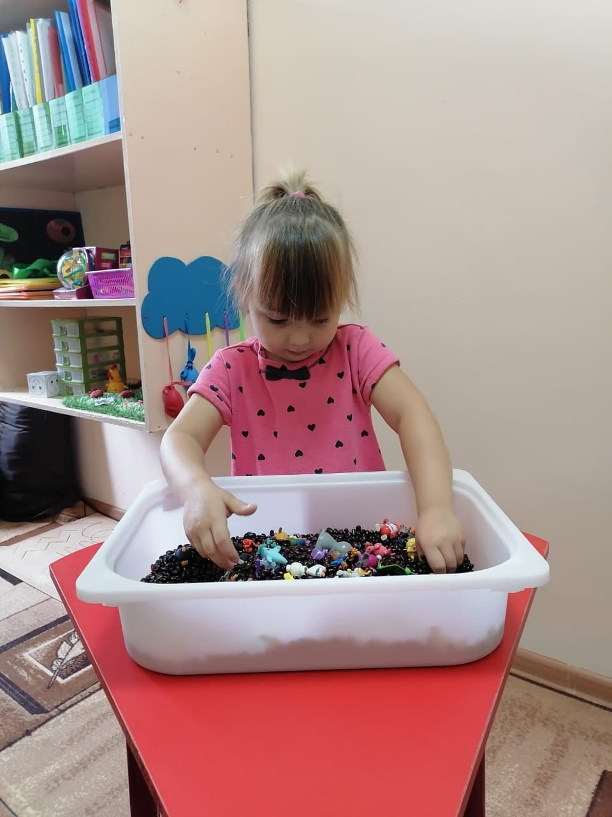

Наполнителем служит красная фасоль. В коробку добавлены разные мелкие предметы, в основном игрушки от киндер-сюрпризов. Дети очень любят с ними играть.
В этой коробке можно: прятать, находить; играть по сюжету, придуманному ребёнком; рисовать пальчиками и т.д.

2 коробка «Белая»

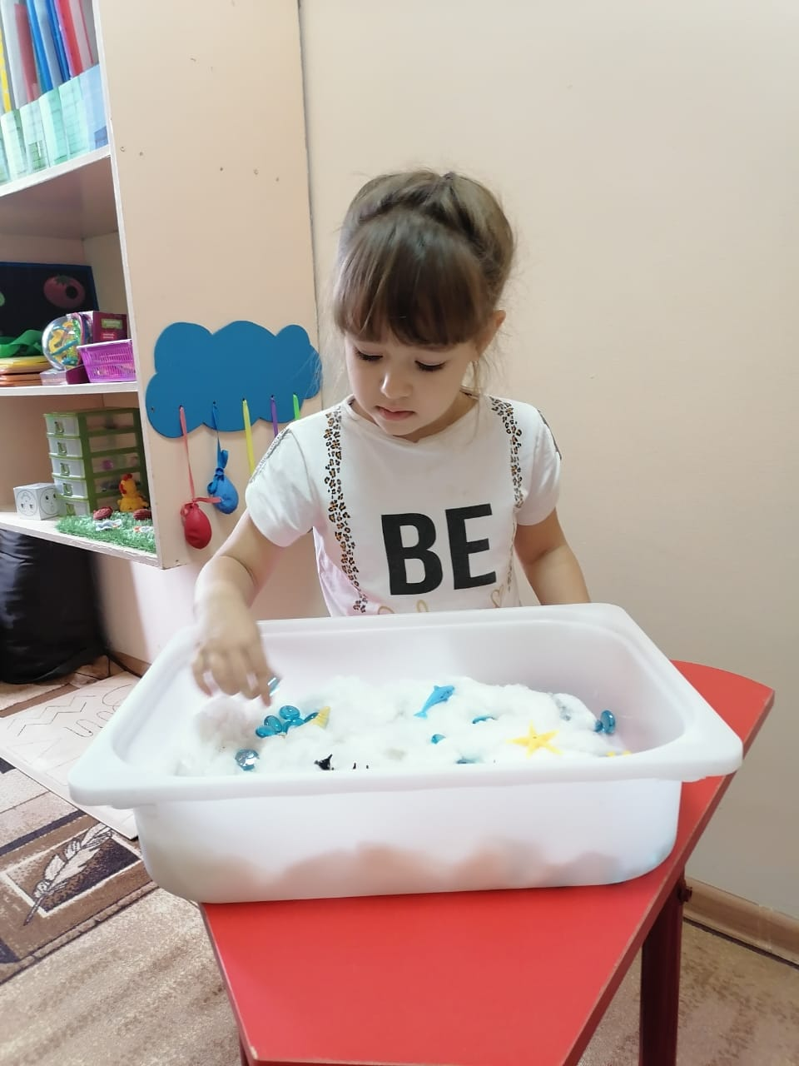

Наполнителем коробки служит обыкновенная вата с одной стороны, и, стеклянные фигурки МАРБЛС, с другой стороны. Добавлены мелкие фигурки морских обитателей и обитателей севера.
Что можно делать в этой сенсорной коробочке: изучать морских обитателей и обитателей севера; играть по сюжету, придуманному ребёнком, определять на ощупь материал и т.д.

3 коробка «Разноцветная»

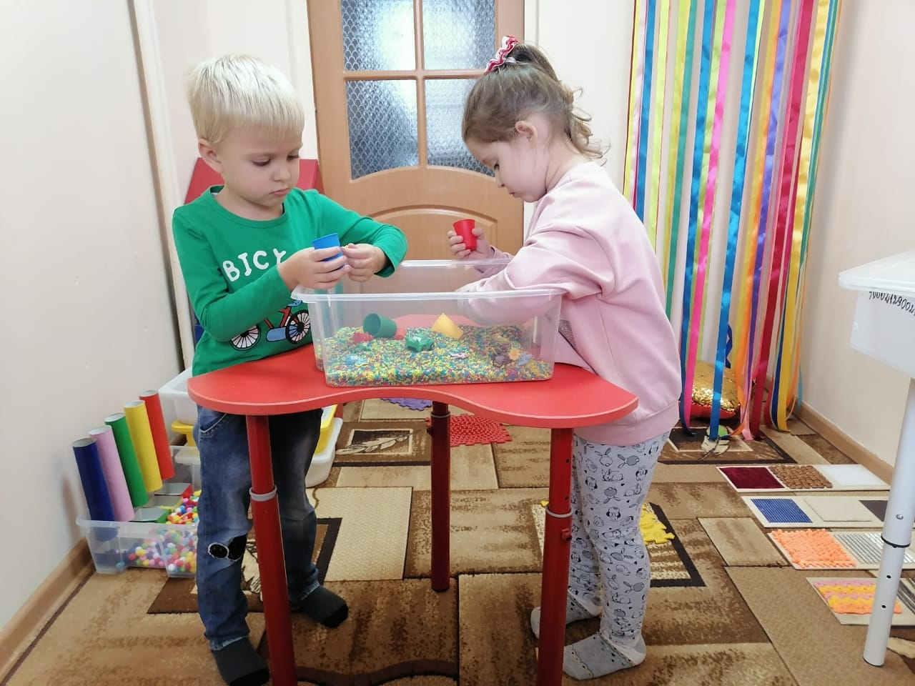

Наполнитель: покрашенный пищевыми красителями рис. Добавлены мелкие разноцветные фигурки и небольшие разноцветные стаканчики.

В этой коробке можно: сортировать по цвету; прятать и находить; засыпать и пересыпать с помощью ложки, стаканчиков и других материалов; играть по сюжету ребёнка и т.д.

4 коробка «Природа в коробке»

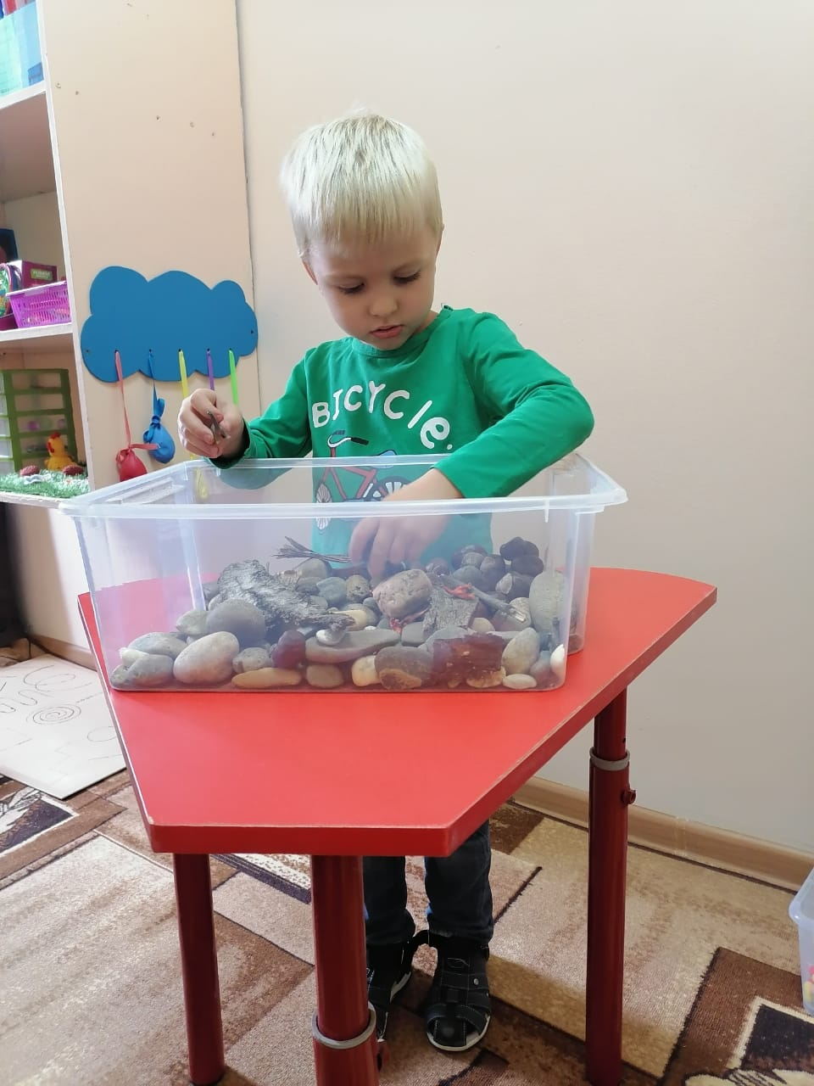

Наполнитель: камни, веточки, кора деревьев, каштаны, ракушки, другой природный материал. Добавлены фигурки динозавров (можно заменить насекомыми, в зависимости от интересов детей).
Как использовать: играть по сюжету ребёнка; исследовать природные объекты; закреплять название природного материала; определять на ощупь предметы (можно с закрытыми глазами).

Подобные игры , несомненно, полезны детским ручкам. Помимо оттачивания кожной чувствительности и тактильного восприятия, они способствуют развитию мелкой моторики . Вопрос ,нужно ли специально уделять внимание восприятию, основанному на тактильных ощущениях, снимается очевидной истиной, что процесс восприятия является основой для развития мышления и сознания ребенка. [4]

Библиографический список:

1.Сухомлинский В.А.«Сердце отдаю детям».-Мн.:Нар. Асвета, 1981.-258с.;

2. Статья Шокуровой Н.Ю. «Развитие тактильных ощущений у детей» / Н.Ю. Шокурова.- Инновационные педагогические технологии: материалы III Междунар. науч. конф. (г. Казань, октябрь 2015г.) - Казань: Бук, 2015- 84-86 с.;

3. Выготский Л.С. «Психология развития ребенка»-Эксмо, 2006-159с.;

4. Интернет – источник. – статья «Тактильное восприятие у детей: развиваем с помощью упражнений», alldoshkol.ru ,2018.

